这一题其实很简单。就是最后一个与佛论禅的加密。直接丢到网站上解密一下就可以了。
我是直接先把文件丢入Binwalk中分析了一遍。然后发现其中有压缩包。
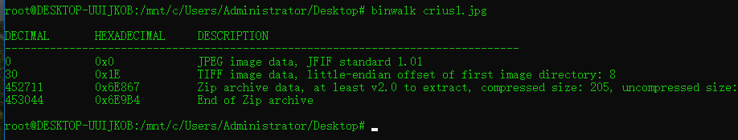
然后再使用了foremost分离出来
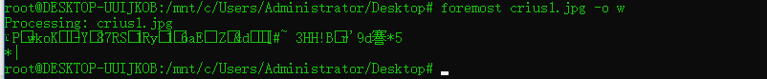发现有一个压缩包，然后直接就打开，一个flag.txt文件，内容是
我想了想，是与佛论禅的加密。
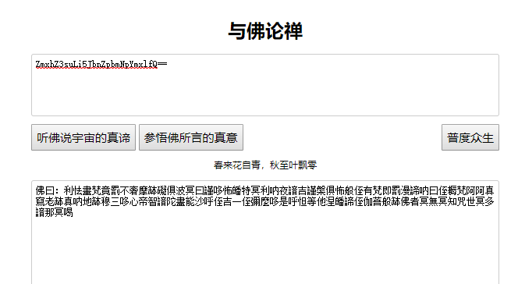
网站是:http://www.keyfc.net/bbs/tools/tudoucode.aspx
然后是base64解密就可以了。
